适于路面破损图像处理的边缘检测方法
李 莉，孙立军，陈 长
（同济大学 道路与交通工程教育部重点实验室，上海 201804）
摘要：根据路面图像存在的背景不均、损坏比例低和损坏方向不规则的问题，提出了适于路面损坏图像处理的边缘检测方法。在传统边缘检测方法的基础上引入了预处理和边缘增强，其中预处理包括背景校正、高斯平滑、灰度直方图变换，并首次提出“有效灰度区间”的概念；边缘增强则采用了数学形态学的膨胀运算和中值滤波。针对路面损坏图像实例，采用8方向Sobel算子和最大类间方差分割算法，按照上述流程进行边缘检测，结果表明该方法能有效降低噪声对路面图像处理的影响并最大限度地保留图像中的损坏特征，而背景校正和基于“有效灰度区间”的灰度直方图变换则是该方法的关键。另外，对经过预处理的边缘图像，最大类间方差法可取得理想的分割效果。
关键词：路面损坏；图像处理；边缘检测；预处理；有效灰度区间
中图分类号： TP 391.41 文献标识码：A

An Edge Detection Method Designed for Pavement Distress Images
LI Li, SUN Lijun, CHEN Zhang
（Key Laboratory of Road and Traffic Engineering of the Ministry of Education,
Tongji University, Shanghai 201804, China ）
Abstract: An edge detection method designed for pavement images was presented in this study to overcome the difficulties in traditional methods of edge detection for pavement images such as nonuniform background illumination, low proportion of distress pixels and irregular directions of distress. The method offered in this study brought image preprocessing and edge enhancement to traditional edge detection methods. The image preprocessing was composed of background correction, Gaussian smoothing and histogram transformation based on the conception of effective range of gray levels which was proposed by this study for the first time, while the edge enhancement included the morphological dilation and median filtering operation. A pavement distress image was tested by Sobel detector of eight directions and Ostu method following the procedure above. The result showed that the procedure presented in this study can dramatically dampen the impact of noise on edge detection, and the background corrections as well as the histogram transformation based on effective range of gray levels are the key components of the method. Besides, Ostu method can provide good segmented edge maps if the images have been preprocessed.
Key words: pavement distress; image processing; edge detection; preprocessing; effective range of gray levels

数字图像中的边缘代表像素灰度的阶跃，是图像的基本特征之一^{[1]}。路面的开裂、坑槽等破损类病害反映在图像中都可以用边缘来描述，因此可以用边缘检测来分割路面破损图像，为路面病害识别奠定基础。
边缘检测的实质是一种模板（Mask）操作，用边缘检测算子构造模板在每个像点的邻域内进行卷积运算，输出边缘幅度后通过阈值比较判定是否为满足预设条件的边缘点。目前Sobel算子和Canny算子在路面图像检测中应用较多^{[1~5]}，其中Sobel算子的优势为运算速度快、边缘定位精确，而Canny算子检测的边缘较为完整。经典的阈值确定方法有最大类间方差法（Ostu法）^{[6]}、最大熵法^{[7]}、极差法^{[8]}、Fisher准则判别法^{[9]}等，其中最大类间方差法由于运算简便迅速而应用最为广泛。
- 改进的边缘检测方法概述
尽管边缘检测方法众多，但针对路面破损图像的检测却通常难以取得令人满意的效果，这是由于路面破损图像的下列特性：
① 通过CCD（Charge Coupled Device，电荷耦合器件）摄像机拍摄的路面图像缺乏统一的光强背景；
② 路面破损在整张图像中的比例往往较低，易受噪声影响；
③ 路面破损方向不规则。
本文试图根据路面图像的上述特性，提出一种较为快速的适于路面损坏图像的边缘检测方法。基本思路是在传统边缘检测的基础上引入图像预处理和边缘增强，其中预处理包括背景校正，高斯平滑和基于“有效灰度区间”的直方图变换，而边缘增强则采用了数学形态学的膨胀运算和中值滤波。
此外，本文构造了8方向Sobel算子对路面开裂图像进行边缘检测，并用最大类间方差法分割边缘幅度图像，以实现快速的边缘检测处理，为路面损坏图像的实时处理奠定基础。改进的边缘检测方法如图1所示。本文假设路面图像中损坏区域的灰度值总是低于背景区域。
图像背景校正
路面破损图像
高斯平滑
直方图变换
边缘检测 & 图像分割
二值边缘图像
预 处 理
边 缘 增 强
膨胀运算

中值滤波

图1 改进的边缘检测方法
Fig.1 Modified edge detection method
- 图像预处理

2.1 图像背景校正
本文采用改进的基准背景法对路面图像进行校正^{[10~11]}。该方法认为图像灰度的变异来自3个方面，可用公式表示，其中I(p)为像素灰度；I_{b}(p)为照明信号；I_{n}(p)为噪声信号，主要指路表微观纹理引起的噪声；I_{d}(p)为损坏信号，包括真实的路面损坏或由泛油、污渍等引起的其它不规则痕迹。
为了提取图像中的损坏信息，需要将背景灰度转换为分布特征确定的基本灰度B，即要求。方法是将图像矩阵划分为子矩阵并计算其平均灰度。由于光照和损坏分布的不均性，子矩阵之间存在灰度差异，含有损坏区域的子矩阵平均灰度较低。而光强应是缓慢、连续变化的，因此可沿行（列）对子矩阵的平均灰度进行检测，当灰度值突降时，用相邻子矩阵平均灰度的均值代替该子矩阵的灰度值。随后在均匀化的子矩阵灰度中选定基本背景灰度B，计算子矩阵转换系数M(p)，计算方法为，然后插值得到每个像素的转换系数，使整个图像的背景灰度值较为均匀地分布在B值附近。其中B值可通过“逐格平移”的方法将各子矩阵平均灰度平移到同一水平而得到。
将上述校正算法应用于907像素×1264像素的线扫描开裂图像，如图2a所示，原始图像明暗不均，且存在线扫描图像的拼接缝和斑状污渍。校正时将原图像分解为14像素×16像素的子矩阵，以子矩阵平均灰度的中值作为基准背景灰度B，校正结果见图2b，背景灰度均匀，拼接缝和污渍均显著弱化，而损坏特征保留完整。
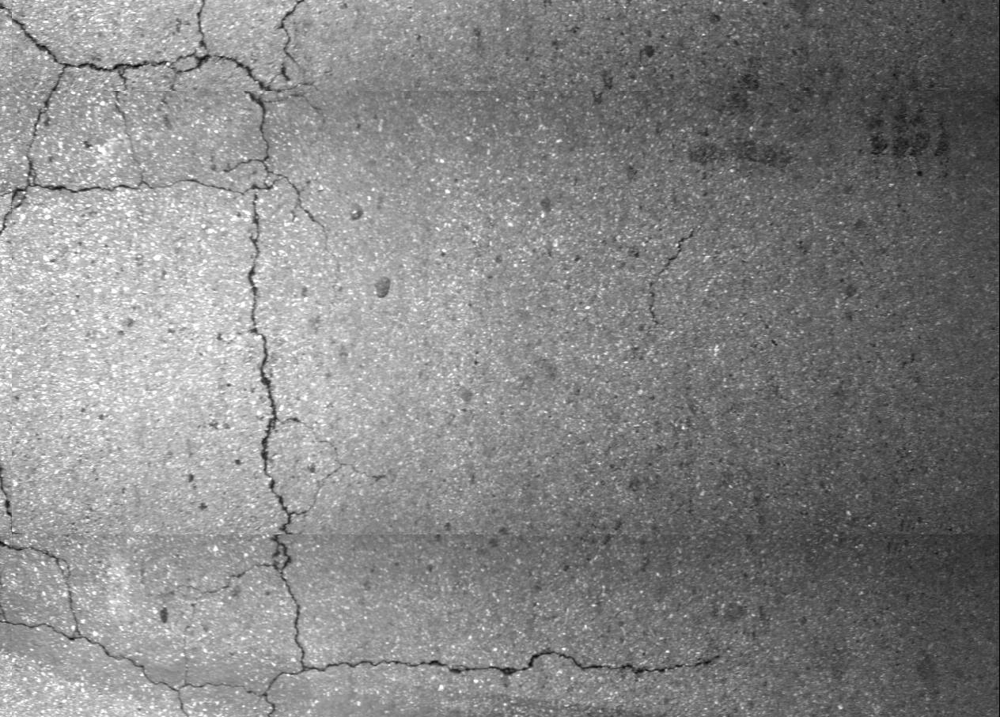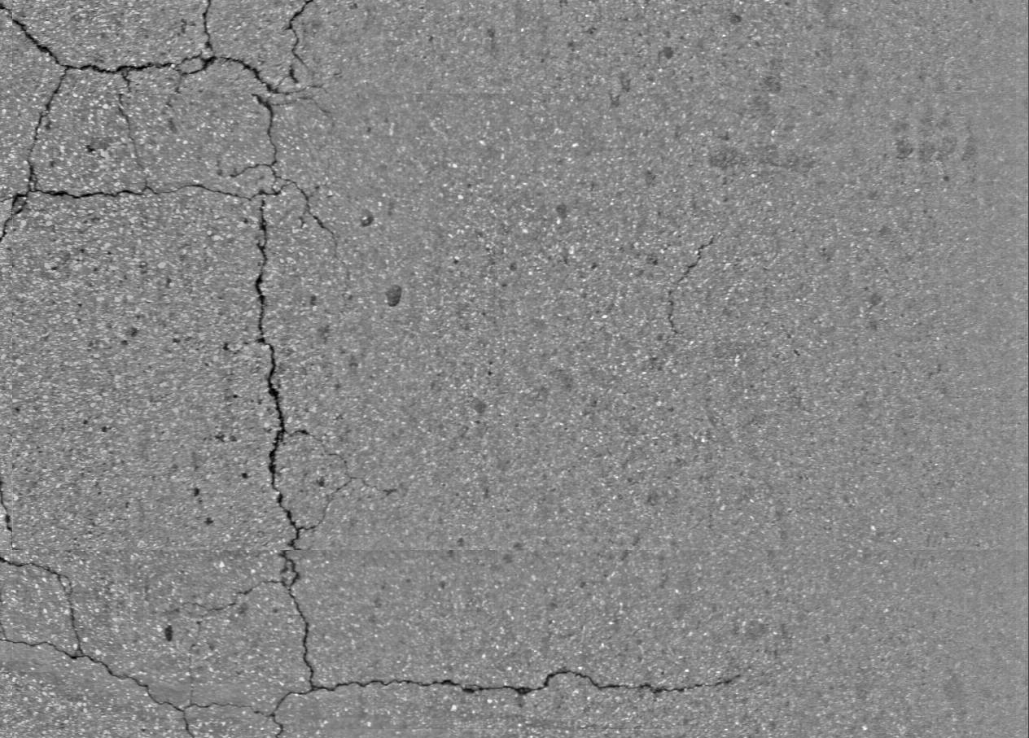
a 原始图像 b 背景校正后
图2 图像背景校正
Fig.2 Image background correction

2.2 图像平滑
图像背景校正消除了由背景不均引起的噪声，但仍含有少量随机噪声，为了最大限度地消除噪声对边缘检测的影响，需要在边缘检测前对图像进行平滑去噪。本文选用高斯滤波器滤除随机噪声，其平滑过程也是图像的卷积运算，可用模板操作实现。高斯模板形式如式（1）所示，通过采样二维高斯函数得到，考虑了邻域像素距离的影响，对离中心像素较近的位置赋予了较高权重，因此平滑效果较为理想。Canny算子的检测效果较好的原因之一也是在边缘检测运算前先进行了高斯滤波^{[2]}。
（1）
绘制图像平滑前后的直方图曲线，如图3所示。背景校正后图像的直方图分布呈规则的单峰特性。平滑后曲线峰值提高，中部略缩窄，而尾部基本保持不变，说明消除随机噪声后图像的灰度分布更为集中，而代表开裂的灰度低值区域则不受影响，有利于之后的边缘检测。

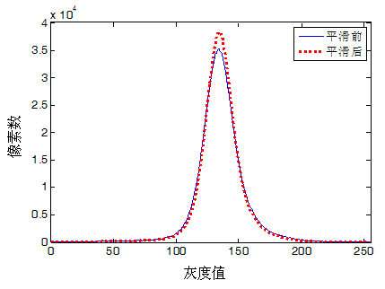
图3 图像平滑前后的直方图曲线
Fig.3 Histogram curve before and after image smoothing

2.3 灰度直方图变换
由于路面破损信息在图像中的比例通常不超过50%，即使是大面积修补，对图像分析有用的修补块边缘所占比例也十分有限，且这样的破损信息主要集中在灰度值较低的暗区，因此对路面破损分析而言，有价值的灰度范围应为[0，P），其中P为灰度直方图曲线的峰值，如图4所示。为此本文提出“有效灰度区间”的概念，特指路面图像中与损坏有关的灰度范围，针对路面图像的数字图像处理与分析可仅涉及“有效灰度区间”。相应地，[P，255]为“无效灰度区间”，在路面损坏图像处理中可略去不计。
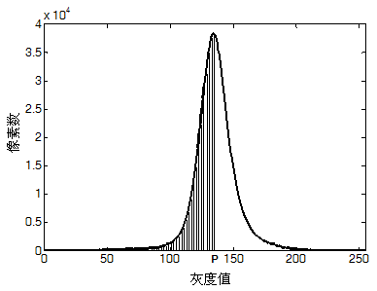
图4 参与变换的直方图区间
Fig.4 Histogram interval that need to be transformed

在不改变灰度直方图曲线趋势的前提下，将有效灰度区间[0，P）在整个灰度显示范围[0, 255]内扩展，也即进行直方图变换，可扩大图像的动态显示范围，并增强有效灰度区间的对比度，使图像中的损坏信息更加突出。保留灰度直方图曲线趋势对应的是直方图的线性变换，本文采用下列分段函数进行直方图变换运算：
（2）
式中：为变换前的图像灰度值；为变换前直方图曲线的灰度峰值；为变换后的灰度值。
将经过高斯平滑的损坏图像按式（2）进行线性直方图变换，变换后的损坏图像见图5，变换前后的直方图对比见图6。由图5可知，直方图变换后图像的亮度提高，对比度增强，损坏更加突出，有利于边缘的检出。按式（2）进行变换完全保留了直方图分布特征，并在整个灰度显示范围内扩展了有效灰度区间，如图6所示。这里应注意的是，灰度直方图变换在扩大动态显示范围的同时，也减少了灰度量化级别，因此图6b显示的直方图比图6a稀疏，但这种程度的稀疏并不足以产生明显的伪边缘，因此不影响随后的边缘检测。

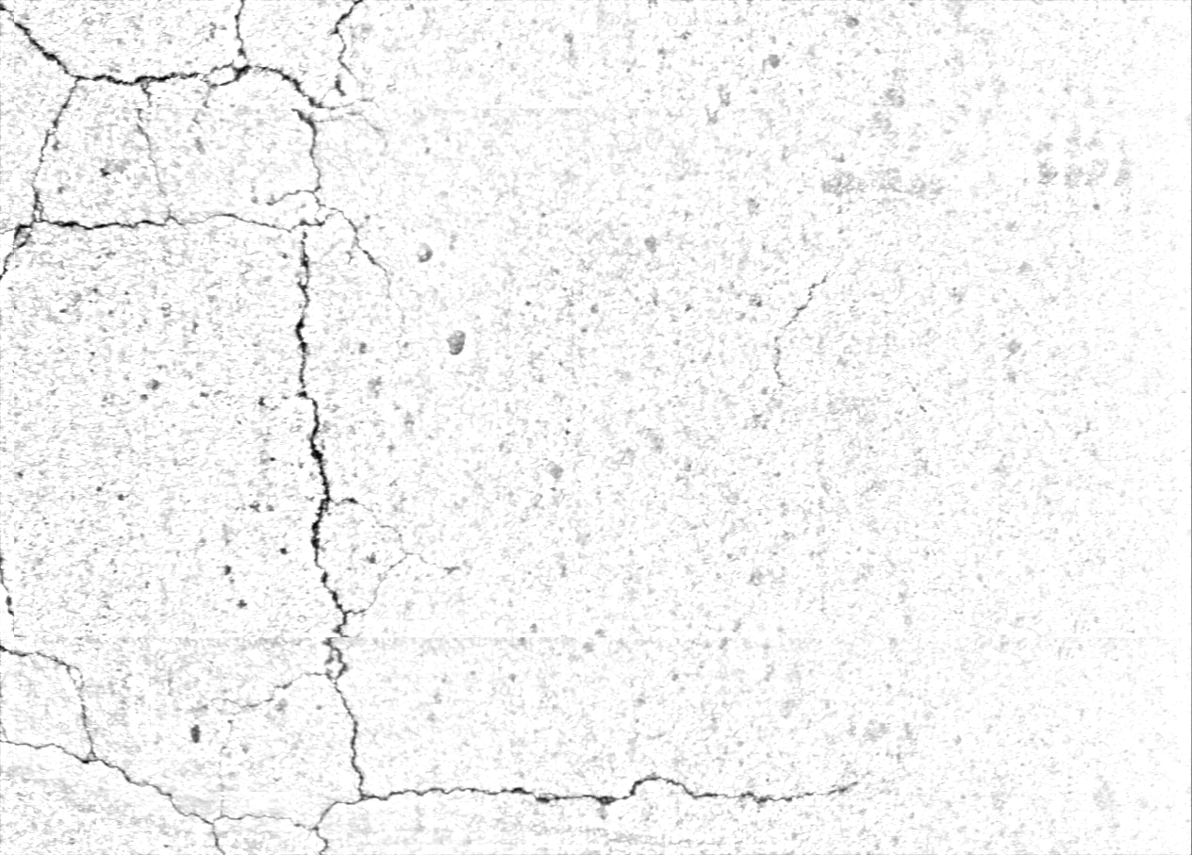
图5 直方图变换后的损坏图像
Fig.5 Image after histogram transform

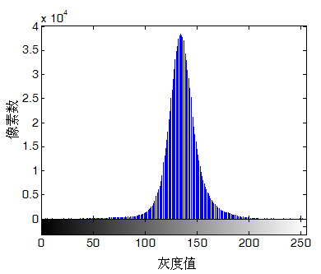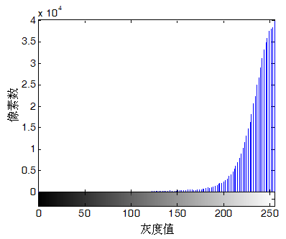
a 直方图变换前 b 直方图变换后
图6 图像灰度直方图变换
Fig.6 Histogram transform of the image

- 边缘检测

3.1 8-Sobel算子^{[3~5]}
Sobel算子可部分抑制噪声，且边缘定位精确、运算速度快，因此是最常用的边缘检测算子之一。传统的Sobel算子由2个方向的模板构成，可分别检测图像的水平方向和垂直方向。为了更好地适应路面损坏方向的不规则性，本文用8方向Sobel算子进行边缘检测，如图7所示，该算子由8个不同方向的模板构成。对图像中的像素分别用8个方向的模板进行逐点卷积运算，取8个模板运算结果的最大值为该像点的边缘幅度值，对应的模板方向为该像点边缘方向。这样就得到一幅边缘幅度图像，如图8所示。
图7 8方向Sobel算子
Fig.7 Sobel edge detector of 8 directions

3.2 图像分割
边缘幅度图反映的是图像各点的灰度梯度，也即边缘强度，但并不是每个点都是边缘点，因此必须分割边缘幅度图像，以提取有效的边缘信息。图像分割的关键是阈值选取，在确定取值的众多算法中，最大类间方差法（Ostu法）运算速度最快，但对噪声和目标大小较为敏感，当图像噪声较多或目标物过小时会影响分割效果，因此稳定性相对较差^{[12]}。但对经过背景校正的图像而言，最大类间方差法可取得理想的分割效果^{[10]}，因此本文选用该方法进行边缘幅度图像的分割。
最大类间方差法认为阈值t将图像分割为前景和背景，设前景像点在图像中的比例为，背景像点的比例为，前景和背景的平均灰度分别为和，则图像的总平均灰度为：
(3)
类间方差的定义为：
（4）
当类间方差最大时，前景和背景的差异最大，对应的阈值即为最佳阈值t*：
（5）
用最大类间方差法分割边缘幅度图像，得到二值边缘图像，如图9所示，损坏图像中的开裂信息保留的较为完整，对噪声的抑制效果也较好。

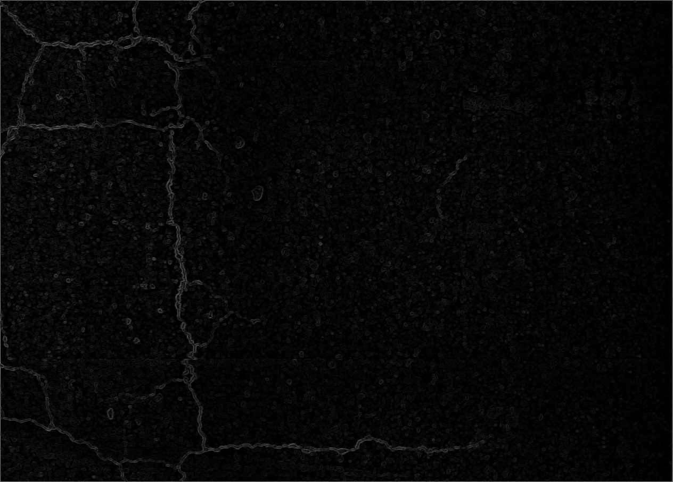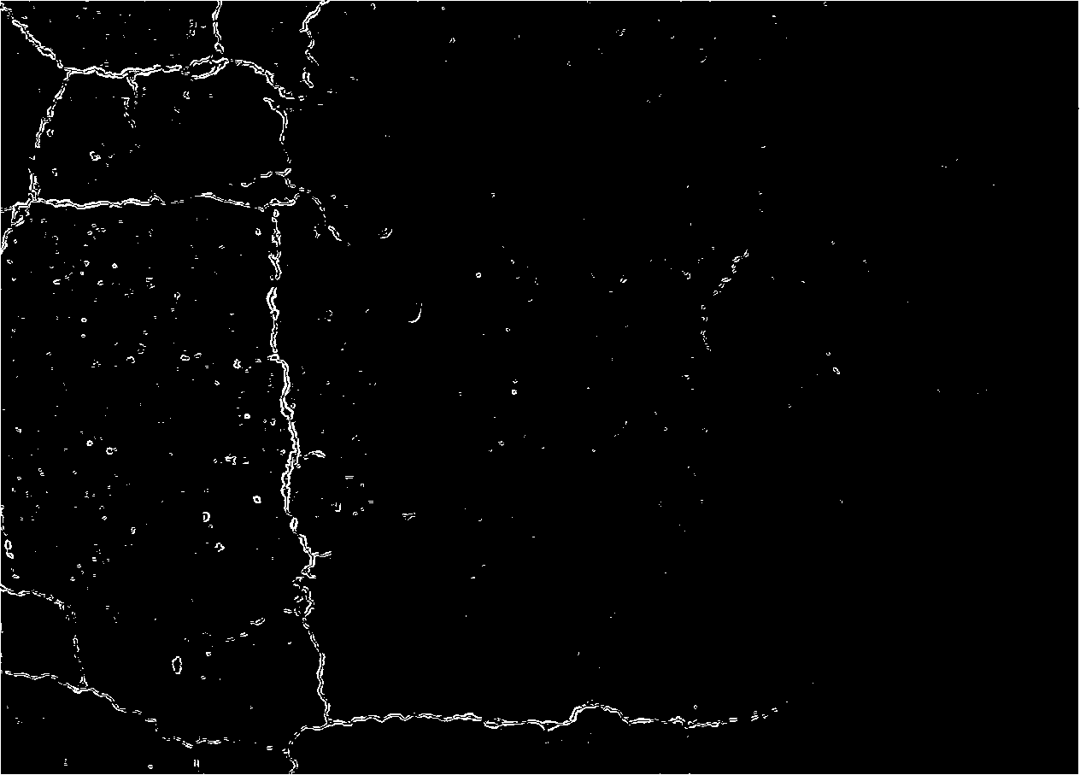
图8 8方向Sobel算子边缘幅度图 图9 最大类间方差法分割的边缘图像
Fig.8 Edge magnitude by 8-Sobel Fig.9 Edge map by Ostu method

- 边缘图像增强
为了进一步控制噪声和突出损坏特征，可对二值边缘图像进行图像增强操作。本文采用的图像增强算法是数学形态学中的膨胀（Dilation）运算和中值滤波。
在图像处理中，数学形态学的作用是改善图像质量和描述图像特征。由图9可见，分割后的边缘图像中边缘较为破碎，损坏特征不够突出，这是因为路面裂缝有一定的宽度，边缘检测只能检出裂缝的边缘，而在裂缝内部形成孔洞，从而弱化了损坏信息。因此，本文构造形如式（6）的结构元素对图9进行膨胀运算。
（6）
式（6）膨胀运算的原理是在二值图像的亮点处填充其8-邻域，由于路面裂缝的宽度有限，因此填充8-邻域能够修复绝大多数裂缝，并连接距离较近的裂缝。膨胀运算后的二值边缘图像如图10a所示。对比图9与图10a可知，膨胀运算后，图像中的损坏特征更加突出，但噪声也有一定程度的增强。这是因为二值边缘图像中的亮点不一定是裂缝上的点，膨胀运算本身不能区分亮点是噪声还是损坏信息，因此会在增强边缘的同时也放大噪声。
由于噪声呈不规则分布，且较为分散，因此可采用中值滤波的方法对图像进行平滑去噪。平滑后的图像如图10b所示，噪声得到了显著抑制。虽然图像中的开裂也因为平滑操作而出现部分损失，但主体结构未受破坏，说明该操作是可行的。

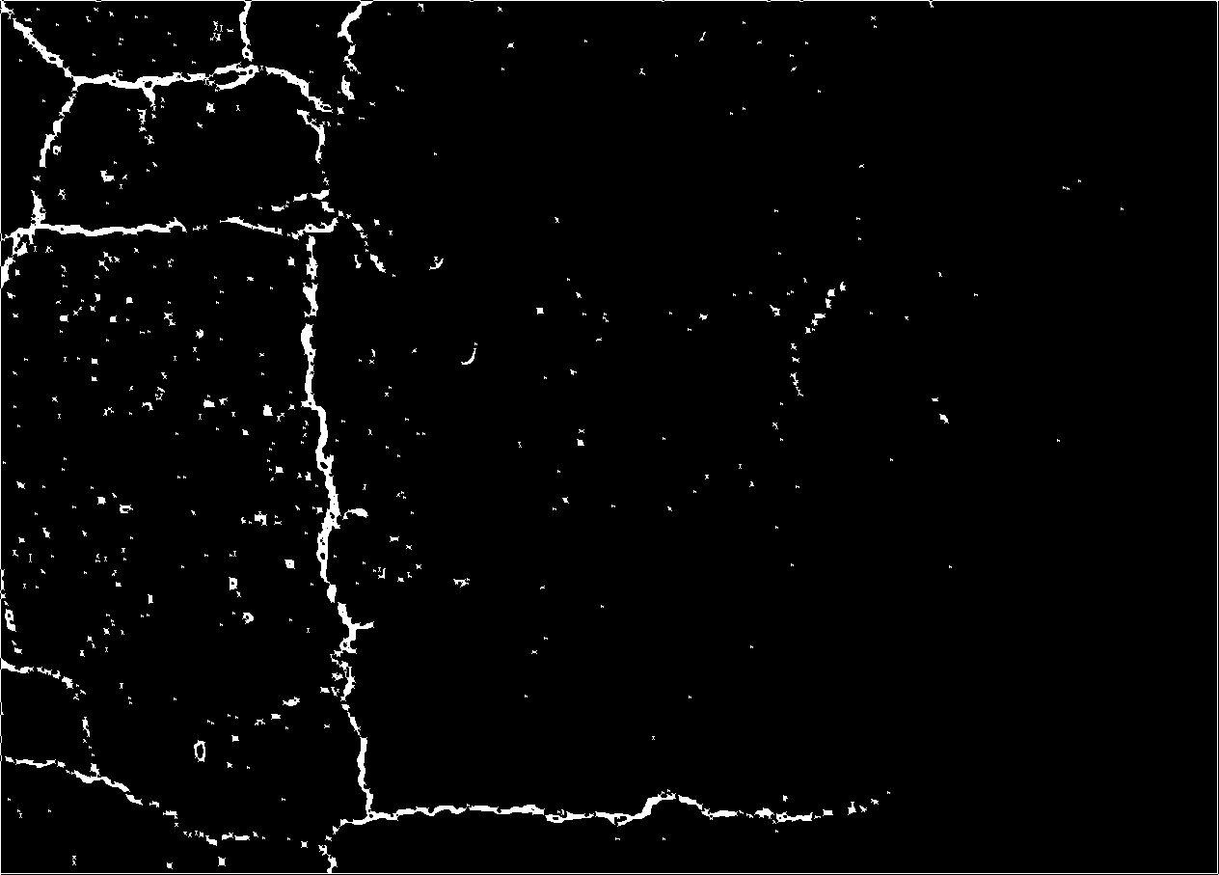
a 去噪前 b 去噪后
图10 增强的边缘图像
Fig.10 Enhanced edge map

- 改进的边缘检测方法的关键
改进的边缘检测方法在在传统边缘检测的基础上引入图像预处理和边缘增强，而预处理中的背景校正和基于“有效灰度区间”的直方图变换是该方法抑噪的关键，其作用在图像二值化分割后表现得更为明显。就本文算例而言，背景校正的影响可参见图10b和图11a，其中图10b为背景校正后，图11a则未经校正；而直方图变换的影响可参见图10b和图11b，其中图10b为直方图变换后，图11b则未经变换。除所涉及的操作外，图10b和图11的处理方法完全相同，可见背景校正和直方图变换可消除图像中的绝大多数噪声。
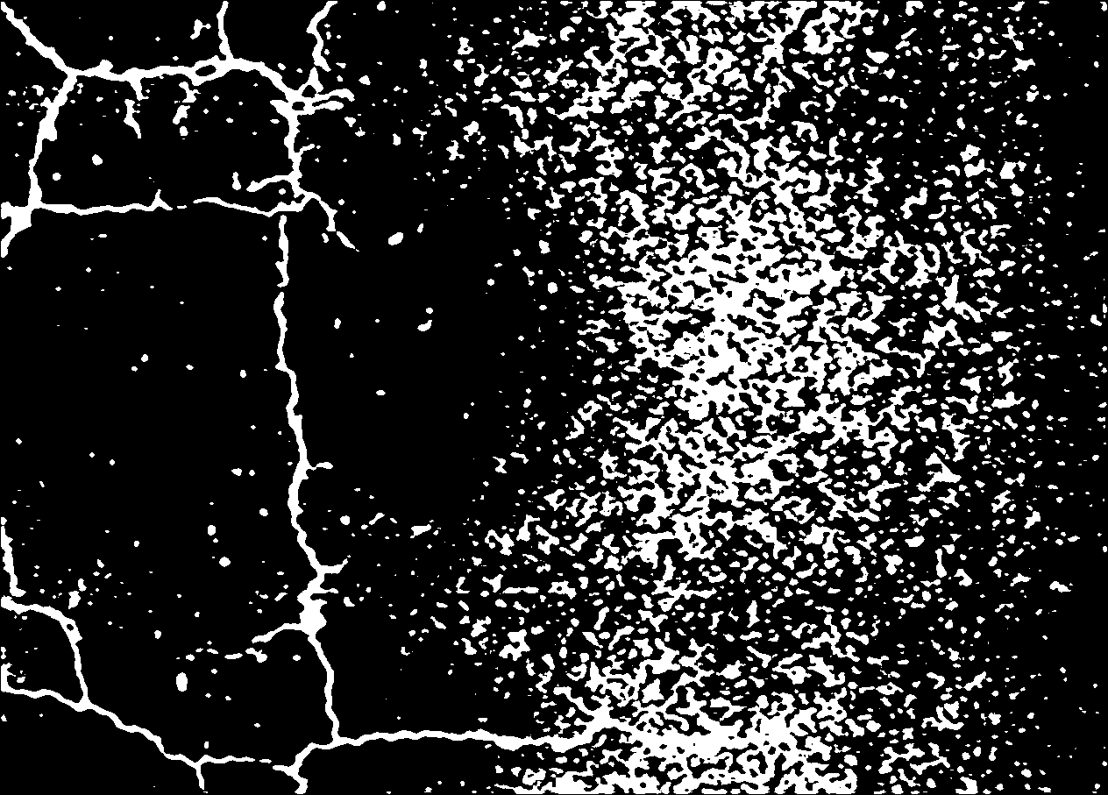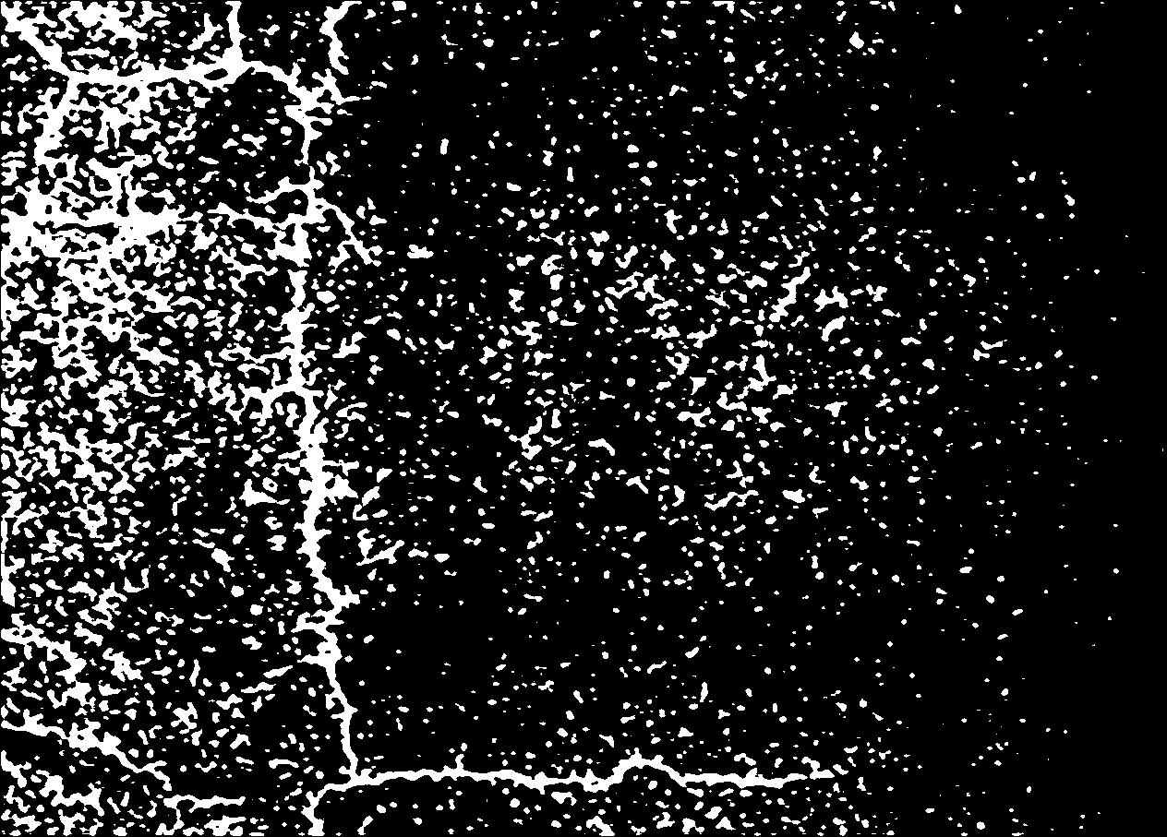
a 未进行背景校正 b 未进行直方图变换
图11 未经完整预处理的增强边缘图像
Fig.11 Enhanced edge map without complete pretreatment

- 结论
本文根据路面损坏图像的特点，提出了适于路面损坏图像的边缘检测方法，在传统边缘检测的基础上增加了预处理和边缘增强，并用8方向Sobel算子对路面损坏图像实例进行了检测，得出结论如下：
① 边缘检测预处理可大幅降低噪声对边缘检测的影响，其中背景校正和基于“有效灰度区间”的直方图变换是预处理的关键；
② 对经过预处理的边缘检测图像，用最大类间方差法分割可取得理想的分割效果；
③ 对二值边缘图像进行数学形态学的膨胀运算和中值滤波，能够在增强损坏特征的同时显著抑制噪声，路面损坏信息的损失也满足工程应用精度。
④ 由于本文算例有限，上述检测方法在实践中大量应用的可行性还需要进一步试验和论证。

参考文献
[1] Abdel-Qader I, Abudayyeh O, Kelly M E. Analysis of edge-detection techniques for crack identiﬁcation in bridges [J]. Journal of Computing in Civil Engineering, 2003, 17(4): 255-263
[2] 彭海波, 李晋惠, 穆静. 基于Canny 准则的公路路面图像边缘检测算法 [J]. 西安工业大学学报, 2002, 22(4): 322-325
PENG Haibo, LI Jinhui, MU Jing. A method of edge detection based on Canny’ s regulation for detecting road surface image [J]. Journal of Xi’an Institute of Technology, 2002, 22(4): 322-325
[3] Robinson G S. Edge detection by compass gradient masks [J]. Computer Graphics and Image Processing, 1997, 6(5): 492-501
[4] 伯绍波, 闫茂德, 孙国军等. 沥青路面裂缝检测图像处理算法研究 [J]. 微计算机信息, 2007, 23(4-3): 280-282
BO Shaobo, YAN Maode, SUN Guojun. Research on crack detection image processing algorithm for asphalt pavement surface [J]. Control & Automation, 2007, 23(4-3): 280-282
[5] 李晋惠. 用图像处理的方法检测公路路面裂缝类病害 [J]. 长安大学学报, 2004, 24(3): 51-57
LI Jinhui. Pavement crack diseases detecting by image processing algorithm [J]. Journal of Chang’an University, 2004, 24(3): 51-57
[6] Otsu N. A threshold selection method from gray-level histograms [J]. Transactions on Systems, Man, and Cybernetics, 1979: 9(1), 62-66
[7] Du Feng, Shi Wenkang, Chen Liangzhou etal. Infrared image segmentation with 2-D maximum entropy method based on particle swarm optimization (PSO) [J]. Pattern Recognition Letters, 2005, 26(5): 597-603
[8] 申红平. 应用计算机视觉进行沥青路面开裂识别的研究 [D]. 上海：同济大学交通运输工程学院，1994
SHEN Hongping. Research of cracking recognition for asphalt pavement using computer vision [D]. Shanghai: Tongji University, College of Transportation Engineering, 1994
[9] 陈果. 图像阈值分割的Fisher准则函数法 [J]. 仪器仪表学报, 2003, 26(4): 564-567

CHEN Guo. The fisher criterion function method of image thresholding [J]. Chinese Journal of Scientific Instrument, 2003, 26(4): 564-567
[10] 李莉, 陈长, 孙立军. 改进的路面图像背景校正算法 [J]. 同济大学学报自然科学版, 2011, 39(1): 79-84
LI Li, CHEN Zhang, SUN Lijun. Modified background correction algorithms for pavement images [J]. Journal of Tongji University, 2011,39(1): 79-84
[11] Cheng H D, Miyojim M. Novel system for automatic pavement distress detection [J]. Journal of Computing in Civil Engineering, 1998, 12(3): 145-152
[12] Koutsopoulos H N, Sanhouri I E, Downey A B. Analysis of segmentation algorithms for pavement distress images [J]. Journal of Transportation Engineering, 1993, 119 (6): 868-888

  收稿日期：2010-6-13 第一作者：李 莉（1983—），女，博士生，主要研究方向为道路设施管理系统。E-mail：tjulili@yahoo.cn 通讯作者：孙立军（1963—），男，教授，博士生导师，工学教授，主要研究方向为道路设施管理系统、路面结构与路面材料、交通信息系统与交通战略管理。E-mail：ljsun@ tongji.edu.cn

